En retard sur la défense incendie, Authou doit trouver des financements pour les réserves d'eau

Élu en juillet 2024, Bruno Lechaptois doit établir son premier budget, avec des défis financiers, notamment pour la défense incendie.

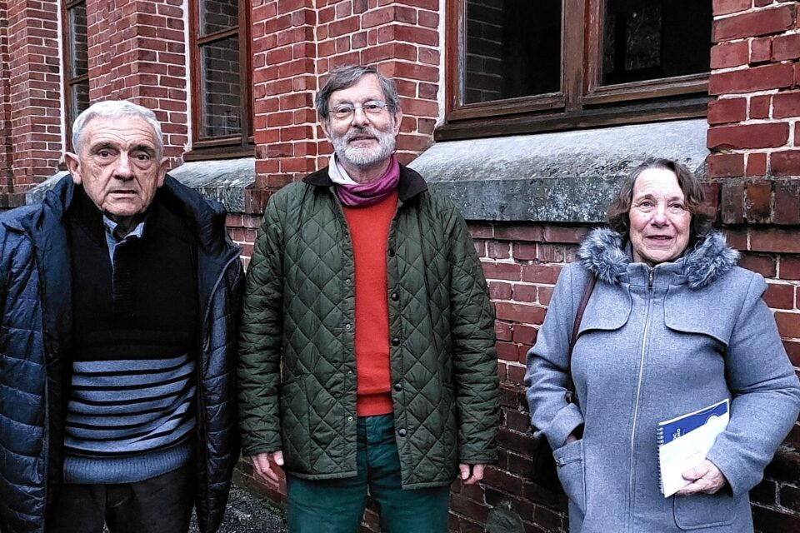

L’exécutif d’Authou. De gauche à droite : Michel Chapelle (2e adjoint), Bruno Lechaptois (maire) et Nelly Bergonzi (première adjointe). ©François Lefebvre

Par [**François Lefebvre**](https://actu.fr/auteur/francois-lefebvre)Publié le 9 févr. 2025 à 9h30

[Élu maire le 5 juillet 2024](https://actu.fr/normandie/authou_27028/le-nouveau-maire-dauthou-pres-de-pont-audemer-veut-une-demarche-participative_61373333.html),**Bruno Lechaptois**est encore en apprentissage. Le premier magistrat d’[Authou](https://actu.fr/normandie/authou_27028) près**Brionne** dans **l’Eure**va devoir établir un budget en début d’année 2025. Exercice qui demande beaucoup de souplesse à cet employé d’**Orange**, peu habitué à la comptabilité d’une collectivité. Il est vrai qu’il y a quelques aspects déconcertants : « Sans compter le coup de rabot qu’on nous promet au national, j’ai appris que je n’aurai de visibilité sur la dotation qu’à la fin 2025. » Autrement dit, il faut laisser de la marge dans les postes du fonctionnement de la mairie, pour pallier une éventuelle baisse. Des économies, il en faut également pour provisionner la section investissement. Car il y a des projets à mener à bien, notamment s’agissant de la **défense incendie**.

Avancer sur la défense incendie

Il revient en effet aux communes d’appliquer la réglementation départementale de lutte contre les incendies et de répartir sur les territoires des réserves d’eau à moins de 200 mètres des habitations. C’est un casse-tête dont on a beaucoup entendu parler. Et en l’absence d’un accès des pompiers à un approvisionnement suffisant en eau, les**demandes d’urbanisation** sont systématiquement rejetées.

À lire aussi

* [Près de Pont-Audemer, il lance une pétition pour simplifier les déclarations préalables de travaux](https://actu.fr/normandie/authou_27028/pres-de-pont-audemer-il-lance-une-petition-pour-simplifier-les-declarations-prealables-de-travaux_60459248.html)

Depuis trois ans, les budgets municipaux sont véritablement vampirisés par ces dépenses. Les conseils municipaux ont en général établi des plans phrasés pour doter au maximum les zones habitées et bénéficier des larges **subventions** du **Département**et de**l’Etat**. Mais dans ce dossier Authou est en retard. Sur les treize réserves d’eau nécessaires (chiffre issu d’une estimation validée par les pompiers), quatre ont été implantées et exclusivement financées par un emprunt de 100 000 €. Il s’agit de cuves enterrées.

À lire aussi

* [Fusion avortée avec Authou : Karine Vallée, maire de Pont-Authou, donne sa version des faits](https://actu.fr/normandie/pont-authou_27468/fusion-avortee-avec-authou-karine-vallee-maire-de-ponthou-donne-sa-version-des-faits_61135508.html)

« Nous espérons en installer trois autres », annonce [Bruno Lechaptois](https://actu.fr/normandie/authou_27028/pres-de-pont-audemer-il-lance-une-petition-pour-simplifier-les-declarations-prealables-de-travaux_60459248.html) qui indique également que les demandes de subventions sont envoyées. « Pour les six autres, je ne sais pas encore comment nous pourrons faire », s’inquiète l’édile. Car désormais, c’en est fini de la manne du Département pour la défense incendie. La collectivité départementale avait prévenu que ses généreuses subventions cesseraient à la fin 2024.

Vidéos : en ce moment sur Actu

La mairie transférée dans l’ancienne école

Tout autre sujet, le conseil municipal a comme projet de transférer la **mairie** dans les bâtiments de [l’ancienne école](https://actu.fr/normandie/authou_27028/lecole-dauthou-ne-rouvre-pas-a-la-rentree-mais-la-bataille-continue-au-tribunal_60030419.html). Pour plusieurs raisons. D’abord parce que la mairie est sans accès à l’eau et donc sans sanitaires mais surtout parce que l’accès au secrétariat n’est pas aisé pour les personnes à mobilité réduite, du fait du trottoir très étroit, sur une route empruntée quotidiennement par 1 200 véhicules. En outre, l’ancienne école dispose d’un parking.

La question du devenir de l’ancienne école se posera ultérieurement. Il y a aura une réflexion là-dessus.

Bruno Lechaptois, maire d’Authou

S’agissant de la salle dite des mariages, à quelques mètres de l’actuelle mairie, il est question qu’elle devienne le lieu de référence pour éventuellement recueillir les habitants en cas de péril lié à une**inondation**. Car le ruissellement des eaux est un sujet dans la commune et le maire a parfois obligation de prendre un arrêté de péril lorsque la situation l’exige.

Sécurité routière

Au chapitre de la **sécurité routière**, il est question d’abaisser la**vitesse de circulation** de 70 à 50 km/h dès l’entrée d’agglomération, en venant de Brionne. Par ailleurs, « la **SNCF** va rendre plus visible le passage à niveau », informe Bruno Lechaptois.

À lire aussi

* [Dans l’Eure, Anthony est passionné de serpents et mordu de « Sirius »](https://actu.fr/normandie/pont-authou_27468/dans-leure-anthony-est-passionne-de-serpents-et-mordu-de-sirius_60678237.html)

Tout au long de l’année, le conseil municipal organisera des réunions pour consulter les habitants et expliquer l’action municipale. C’est un point qui tient particulièrement à cœur à Bruno Lechaptois, soucieux de transparence et de démocratie participative. D’autres rencontres sont en cours d’élaboration, entre autres un rendez-vous avec les **gendarmes**de la brigade de **Saint-Georges-du-Vièvre**, lesquels pourraient répondre aux questions concrètes des Authoniens en matière de **sécurité sur internet**ou de prévention contre les **cambriolages**.

À lire aussi

* [À Pont-Authou, un effectif stable des pompiers à consolider face à l’augmentation des interventions](https://actu.fr/normandie/pont-authou_27468/a-pont-authou-un-effectif-stable-des-pompiers-a-consolider-face-a-laugmentation-des-interventions_62122929.html)

Sur le plan du patrimoine, les **Amis des monuments et sites de l’Eure** (AMSE) ont réalisé un inventaire des vêtements liturgiques, nous apprend **Nelly Bergonzi**. « Nous allons solliciter des diagnostics pour le bâtiment », signale la première adjointe.